“UNIVERSIDAD TECNOLOGICA DEL PERU”

MECANICA CLASICA

Desarrollo de un Simulador en JAVA de Seguridad Dinámica para el Juego Mecánico: “Silla Voladora”

INTEGRANTES:

- BAÑEZ MELGAREJO, Jahiro
- BENITES CORAZÓN, Max

LIMA 2025

CONTENIDO
RESUMEN 3
INTRODUCCIÓN 4
OBJETIVOS 5
ANTECEDENTES 6
PROBLEMÁTICA 7
FUNDAMENTO TEÓRICO: 8
METODOLOGÍA 10
RESULTADOS 10
CONCLUSIONES 11

RESUMEN
El presente proyecto tiene como finalidad el desarrollo de un simulador interactivo en Java que represente el funcionamiento dinámico del juego mecánico conocido como "silla voladora". Esta herramienta busca evaluar y demostrar la importancia de los principios fundamentales de la física clásica aplicados al diseño estructural y la seguridad en juegos mecánicos.
En particular, el simulador se basa en el Movimiento Circular Uniforme (MCU) y emplea de forma rigurosa el Diagrama de Cuerpo Libre (DCL) para analizar las fuerzas que actúan sobre cada silla. Se aplican principios de la Segunda Ley de Newton tanto en el eje horizontal (fuerza centrípeta) como en el vertical (peso y tensión), estableciendo condiciones de equilibrio dinámico que permiten calcular con precisión la tensión en las cuerdas a lo largo del tiempo. Además, se incorporan factores de seguridad estructural, verificando si las tensiones generadas exceden los límites admisibles del material seleccionado.
El simulador permite modificar parámetros clave como la masa del pasajero, longitud de la cuerda, velocidad angular máxima y tipo de cuerda, visualizando en tiempo real la separación radial de las sillas y las variaciones de tensión generadas. En caso de superar el umbral de seguridad, se emiten alertas automáticas que indican una falla estructural potencial.
Este proyecto está dirigido a estudiantes de ingeniería, docentes, ingenieros estructurales y diseñadores de juegos mecánicos, como una herramienta educativa y de validación previa al diseño físico, que facilita la comprensión de conceptos dinámicos y estructurales en un entorno visual e interactivo.

INTRODUCCIÓN
Los juegos mecánicos, presentes en ferias y parques de diversiones, representan una combinación de entretenimiento y desafíos ingenieriles. Uno de los más populares es la silla voladora, que opera mediante un sistema rotatorio suspendido por cuerdas o cadenas. A pesar de su apariencia sencilla, su funcionamiento involucra complejos principios físicos que deben ser considerados rigurosamente para evitar accidentes. La tensión generada por la combinación del peso del pasajero y la fuerza centrípeta puede superar la resistencia del material si no se contemplan adecuadamente los factores de seguridad.
La problemática detectada está centrada en la falta de herramientas accesibles que permitan modelar de manera didáctica estos fenómenos físicos en contextos reales. Este proyecto propone una solución mediante el desarrollo de un simulador en Java, el cual permita visualizar, experimentar y comprender cómo influyen las variables físicas en la operación segura del juego. Además, permite identificar escenarios críticos en los que la tensión excede el límite permitido y se alcanza un factor de seguridad inferior al requerido.

OBJETIVOS
Objetivo General:
Desarrollar un simulador interactivo en Java que modele el comportamiento dinámico de una silla voladora, permitiendo evaluar su seguridad estructural en función de variables como masa, longitud de la cuerda y velocidad angular.
Objetivos Específicos:
- Permitir el ingreso de parámetros clave: masa del pasajero, longitud de cuerda, velocidad angular, duración del juego y tipo de cuerda.
- Visualizar el movimiento giratorio de las sillas y su separación radial de manera progresiva y regresiva.
- Calcular y mostrar en tiempo real la tensión de la cuerda generada por cada silla durante el movimiento.
- Emitir advertencias cuando la tensión se acerque o supere el límite de seguridad establecido según el material de la cuerda.
- Representar visualmente los distintos tipos de cuerda mediante colores diferenciados y valores realistas de tensión máxima.

ANTECEDENTES
1. Huaquisto Y., & Gonzales L. (2019). Evaluación de la seguridad estructural en juegos mecánicos mediante simulación física. Universidad Nacional de Ingeniería.
Este trabajo de investigación se centra en la evaluación de la integridad estructural de juegos mecánicos a través del uso de simulaciones físicas computarizadas. Los autores partieron del reconocimiento de múltiples accidentes en ferias y parques de diversiones, muchos de los cuales estuvieron relacionados con fallas estructurales o sobrecargas dinámicas no previstas en el diseño original.
Utilizando herramientas como SolidWorks y ANSYS, modelaron y simularon estructuras de juegos como el "Martillo" y la "Silla Voladora", evaluando las tensiones internas, deformaciones y límites de carga de los materiales utilizados, como acero estructural y cables trenzados. Uno de los hallazgos más importantes fue la identificación de escenarios en los que las fuerzas centrífugas combinadas con la masa de los usuarios podían generar tensiones por encima del límite admisible del material, especialmente cuando no se aplicaban correctamente factores de seguridad.
Además, el estudio propuso implementar factores de seguridad realistas (entre 4.5 y 6.0) según normativa internacional, para garantizar que, ante cualquier variación en peso de los usuarios o velocidad del sistema, no se comprometa la integridad estructural. También se destacó la utilidad de simuladores para el análisis previo a la construcción, ya que permiten visualizar el comportamiento de las estructuras y hacer ajustes antes de su fabricación real.
Este antecedente se vincula directamente con el desarrollo del simulador de silla voladora en Java, ya que pone en evidencia la necesidad de modelos digitales que permitan prever situaciones peligrosas a partir de parámetros físicos ajustables (como masa del usuario, velocidad angular, longitud de la cuerda, entre otros), reforzando así la importancia de este tipo de herramientas en la etapa de diseño y validación de juegos mecánicos.

2. González, M. & Zapata, J. (2021). Aplicación de simulaciones físicas para la enseñanza de la dinámica en ingeniería básica. Revista Peruana de Educación Científica.
En esta investigación, los autores abordan la necesidad de mejorar la enseñanza de la dinámica en cursos de física e ingeniería mecánica a través de simuladores interactivos. Se parte del problema de que muchos estudiantes no logran comprender adecuadamente los conceptos de fuerzas, aceleraciones, y movimiento circular o parabólico únicamente con teoría o ejercicios de lápiz y papel.
El estudio propone el desarrollo de simulaciones físicas con parámetros ajustables como masa, velocidad, ángulo y tipo de superficie, utilizando entornos de programación como Python y Java. Las simulaciones permiten visualizar de forma dinámica cómo cambian las trayectorias, tensiones o velocidades en función de los datos ingresados, mejorando el razonamiento físico y la capacidad de análisis de los estudiantes.
Se destaca el uso de estos simuladores como herramientas de apoyo en laboratorio virtual, especialmente durante el contexto de educación remota post-pandemia. Uno de los casos de estudio presentado fue la simulación de una silla giratoria (simulando MCU), en la cual los estudiantes podían modificar la masa del usuario y la velocidad angular para observar el aumento de la fuerza centrípeta.
Este antecedente es altamente relevante para el presente proyecto, ya que, valida la utilidad pedagógica de simuladores físicos en la formación de futuros ingenieros, no solo para prevenir fallas estructurales, sino también para reforzar el aprendizaje de conceptos clave como la tensión, el factor de seguridad y el movimiento circular uniforme aplicado a situaciones reales como los juegos mecánicos.

PROBLEMÁTICA
Los juegos mecánicos giratorios, como la silla voladora, presentan un riesgo inherente si no se diseñan aplicando correctamente los principios de la física clásica. En particular, la cuerda que sostiene a los pasajeros está sujeta a tensiones importantes debido al peso y la aceleración centrípeta.
Muchos estudiantes y futuros ingenieros no comprenden de forma intuitiva cuánto esfuerzo se genera durante el giro ni cómo se relaciona la longitud de la cuerda, la masa del pasajero y la velocidad angular con la tensión total.
Dirigido a:
- Diseñadores de juegos de Ingeniería Estructural.
Mejoras propuestas:
- Simulación de la tensión en tiempo real.
- Visualización del ángulo de inclinación de las sillas.
- Alertas automáticas de riesgo.
- Comportamiento realista de aceleración y desaceleración.

FUNDAMENTO TEÓRICO:
1. Fuerza centrípeta:
El movimiento circular de cada silla genera una fuerza dirigida hacia el centro de rotación que mantiene al pasajero en su trayectoria curva. Esta fuerza es proporcional al cuadrado de la velocidad tangencial:
$$F_{c}=\frac{m.v^{2}}{r}$$

Donde:
- $m$es la masa total (persona + silla).
- $v$ es la velocidad tangencial.
- $r$ es la distancia radial, dependiente de la inclinación de la cuerda.
También podemos hallarlo usando la velocidad angular:
$$F_{c}=m.ω^{2}.r$$

Donde:
- $m$es la masa total (persona + silla).
- $ω$ es la velocidad tangencial.
- $r$ es la distancia radial, dependiente de la inclinación de la cuerda.

Esta fuerza no es generada por un motor, sino transmitida a través de la cuerda que debe soportarla junto con el peso.

2. Cálculo de la tensión en la cuerda:
La tensión real de la cuerda resulta de la combinación del peso del sistema y la fuerza centrípeta, aplicando el teorema de Pitágoras porque actúan en ángulos perpendiculares:
$$T=\sqrt{{F_{c}}^{2}+W^{2}}$$

Donde:
- $T$es la tensión que ejerce la cuerda.
- $F_{c}$ es la fuerza centrípeta.
- $W$ es el peso.
Recordando que:
$$W=m.g$$
Donde:
- $m$es la es la masa total (persona + silla).
- $g$ es la aceleración de la gravedad (9.81 m/s2)
Esta tensión se calcula en cada iteración del simulador.
El valor de T aumenta con la velocidad angular, la masa o una cuerda muy corta (mayor inclinación). Si supera el límite estructural, el sistema falla.

3. Factor de Seguridad (FS):
$$FS=\frac{T_{max}}{T_{real}}$$
Según normativa de seguridad, el FS debe ser mayor a 5.0 para considerar un diseño seguro. En caso de que FS sea inferior, se advierte de una falla potencial.

4. Separación radial de las sillas:
La cuerda forma un ángulo creciente respecto a la vertical a medida que aumenta la velocidad angular. Este ángulo determina cuánto se aleja la silla del centro:
$$r=L.\sin{θ}$$

Donde:
- $r$es radio de giro (en metros).
- $L$ es la longitud de la cuerda.
- $θ$ es el ángulo de inclinación que forma la cuerda con la vertical.
En el simulador, el ángulo de inclinación se modela como una función creciente de $θ$ hasta un límite, lo cual da realismo visual y matemático a la simulación.
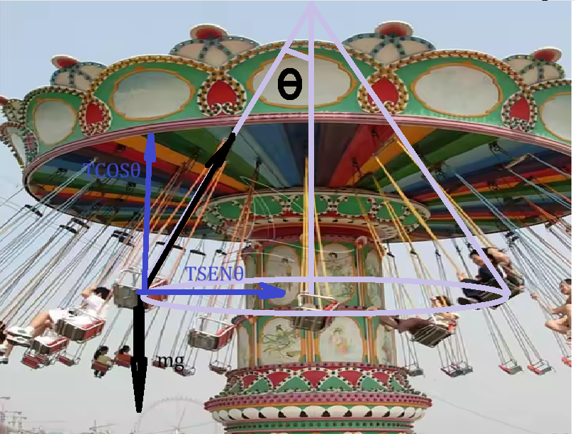
L
Juego mecánico (silla voladora).
DIAGRAMA DE CUERPOI LIBRE

METODOLOGÍA
- El desarrollo del simulador se realizó en lenguaje Java, con una interfaz gráfica amigable basada en Swing. La metodología incluyó:
- Análisis físico: Se identificaron las magnitudes y ecuaciones necesarias, tales como fuerza centrípeta, tensión total, peso, factor de seguridad y ángulo de inclinación.
- Diseño de interfaz: Se implementó un panel de control donde el usuario puede ingresar datos como masa del pasajero, cantidad de sillas, longitud de cuerda, velocidad angular máxima, duración del juego y tipo de cuerda.
- Cálculo en tiempo real: Durante la simulación, se calcula la tensión total aplicando:
$T=\sqrt{{F_{c}}^{2}+W^{2}}$
y se evalúa el Factor de Seguridad:
$$FS=\frac{T_{max}}{T_{real}}$$
- Visualización gráfica: El movimiento de las sillas y su inclinación son simulados visualmente con animación progresiva y regresiva. Los colores de las cuerdas representan los distintos materiales (nylon, trenzado, cadena, cable industrial).
- Alertas y mensajes: Se emiten advertencias cuando se alcanza un FS < 5.0 y mensajes de falla estructural si se supera el límite permitido.

RESULTADOS
- El simulador permitió observar lo siguiente:
- A mayor masa del pasajero o mayor velocidad angular, la tensión en la cuerda aumenta.
- Las cuerdas de menor resistencia (como el nylon recreativo) fallan con facilidad si se usan con usuarios de mayor peso o altas velocidades.
- El ángulo de separación radial de las sillas se incrementa progresivamente hasta estabilizarse, y decrece cuando el juego se desacelera.
- El FS disminuye a medida que aumenta la tensión, y se puede visualizar en tiempo real su valor y advertencias.
- El simulador permite ensayar diferentes escenarios, lo que es útil para decisiones de diseño.

CONCLUSIONES
- El uso de simuladores interactivos permite aplicar los conceptos de la física clásica a problemas reales de ingeniería estructural.
- El movimiento circular uniforme, la tensión y el factor de seguridad son variables críticas en el diseño de juegos mecánicos como la silla voladora.
- Este proyecto no solo aporta una herramienta de validación previa al diseño estructural, sino también un recurso didáctico para el aprendizaje.
- Se recomienda su uso en cursos de mecánica, dinámica o diseño estructural para experimentación segura.

BIBLIOGRAFIA
- Jiménez Rivera, F. T. (2011). Diseño de un juego mecánico (tagada) de 6 metros de diámetro y construcción de un prototipo a escala 1:5 mediante la utilización de un software de simulación y elementos finitos [Tesis de pregrado, Escuela Politécnica del Ejército (ESPE)]. Repositorio Institucional ESPE. https://repositorio.espe.edu.ec/handle/21000/4161
- Martínez-Pérez, J. E. (2016). PhET: percepciones y contribución del uso de simulaciones en el aprendizaje de los conceptos de energía en un curso de física general de educación técnica [Preprint]. arXiv. Recuperado de https://arxiv.org/abs/1606.00245

